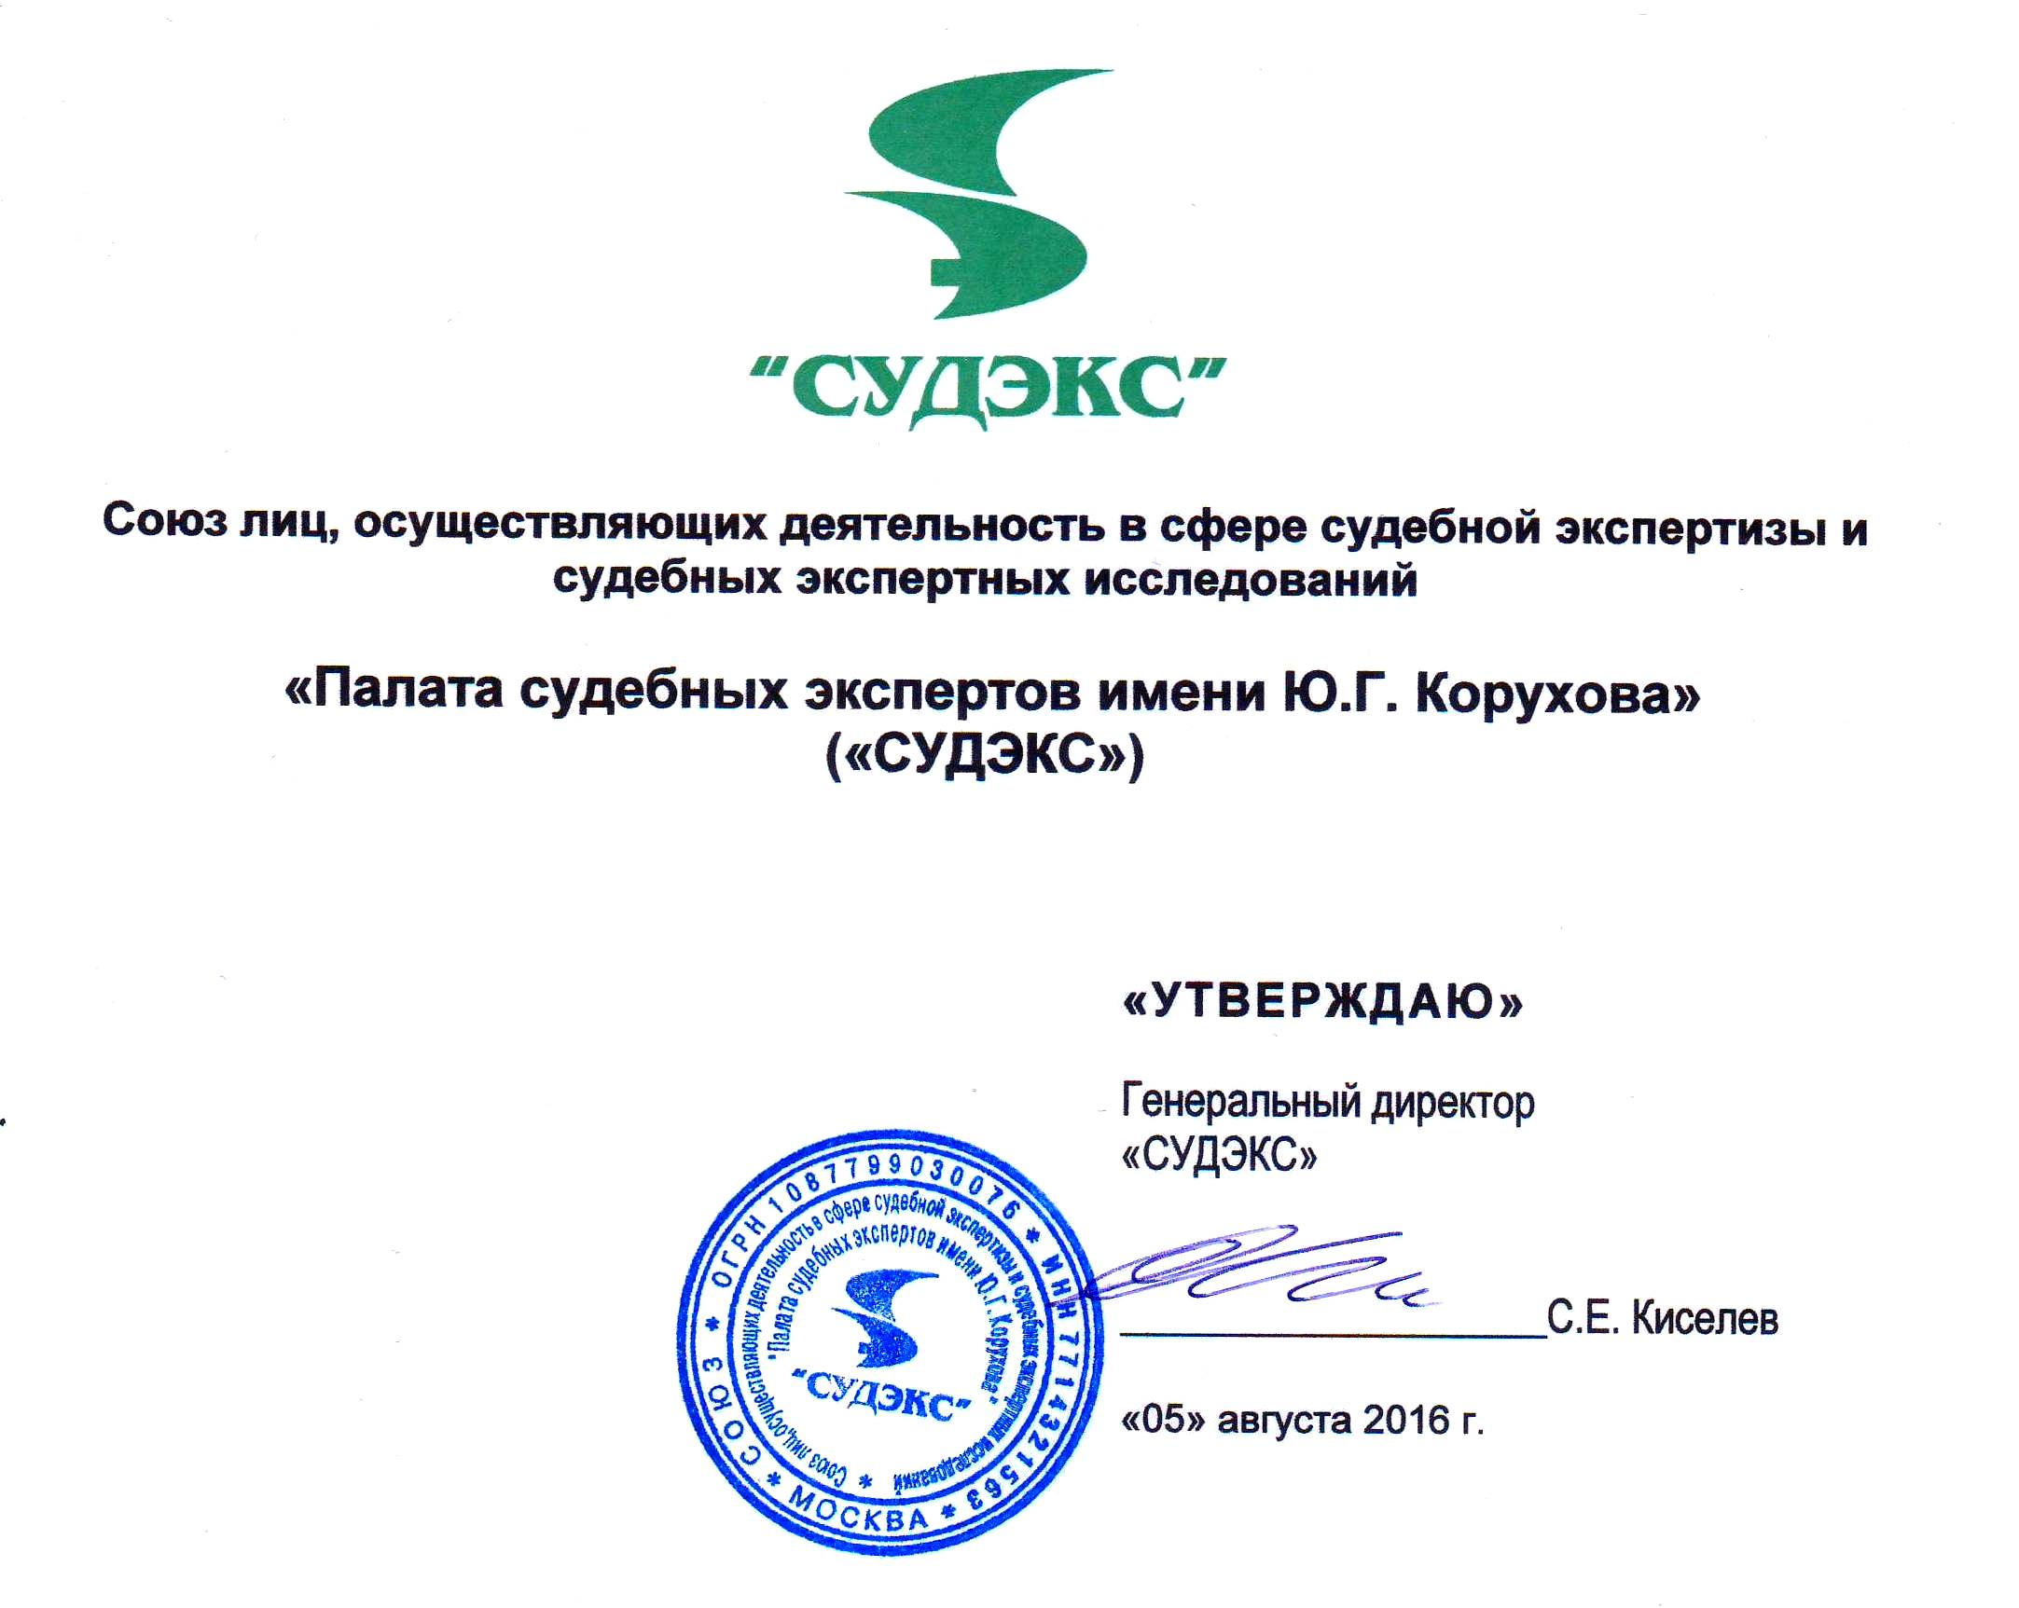

ПРАВИЛА
внутреннего трудового распорядка работников Союза лиц, осуществляющих деятельность в сфере судебной экспертизы и судебных экспертных исследований «Палата судебных экспертов имени Ю.Г. Корухова»

г. Москва
2016
Содержание
1. Общие положения 3
2. Порядок приема и увольнения работников 3
3. Основные права и обязанности работников 4
4. Основные права и обязанности Работодателя 5
5. Рабочее время и время отдыха 6
6. Ответственность работников за совершение дисциплинарных проступков 7
7. Оплата труда. Поощрения за успехи в работе 7
8. Заключительные положения 8

1. Общие положения
- Правила внутреннего трудового распорядка (далее – Правила) - локальный нормативный акт, регламентирующий в соответствии с Трудовым кодексом Российской Федерации и иными федеральными законами порядок приема и увольнения работников, основные права, обязанности и ответственность сторон трудового договора, режим работы, время отдыха, применяемые меры поощрения и взыскания, а также иные вопросы регулирования трудовых отношений в Союзе лиц, осуществляющих деятельность в сфере судебной экспертизы и судебных экспертных исследований «Палата судебных экспертов имени Ю.Г. Корухова»(далее – Работодатель/«СУДЭКС»).
- Правила имеют целью способствовать укреплению трудовой дисциплины, организации труда, рациональному использованию рабочего времени, высокому качеству работ.
- Настоящие Правила, а также все изменения и дополнения к ним утверждаются решением Президиума «СУДЭКС»; Правила вступают в силу приказом Генерального директора «СУДЭКС» и доводятся до сведения каждого работника.
- Правила распространяются на всех лиц, работающих в «СУДЭКС» как постоянно, так и по временным (срочным) договорам, независимо от должности работника и его положения в «СУДЭКС».
- Работник Партнерства знакомится с настоящими Правилами до подписания трудового договора.
- Правила могут быть изменены при изменении трудового законодательства.
- Правила сохраняют свое действие в случае изменения состава, структуры, наименования органа управления «СУДЭКС».
- При реорганизации «СУДЭКС» Правила сохраняют свое действие на период реорганизации, затем они могут быть пересмотрены.При ликвидации «СУДЭКС» Правила действуют в течение всего срока проведения ликвидации.

2. Порядок приема и увольнения работников
- Работники реализуют право на труд путем заключения трудового договора, условия которого не могут противоречить трудовому законодательству Российской Федерации.
- При заключении трудового договора лицо, поступающее на работу, предъявляет Работодателю:
- паспорт или иной документ, удостоверяющий его личность;
- трудовую книжку, за исключением случаев, когда трудовой договор заключается впервые или работник поступает на работу на условиях совместительства;
- страховое свидетельство государственного пенсионного страхования;
- свидетельство о постановке на учет в налоговом органе;
- документы воинского учета для военнообязанных и лиц, подлежащих призыву на военную службу;
- документ об образовании, о квалификации или наличии специальных знаний – при поступлении на работу, требующую специальных знаний или специальной подготовки.
Прием на работу без предъявления указанных документов не допускается. Запрещается требовать при приеме на работу документы, представление которых не предусмотрено законодательством.
- При заключении трудового договора впервые трудовая книжка и страховое свидетельство государственного пенсионного страхования оформляются Работодателем. В случае отсутствия у лица, поступающего на работу, трудовой книжки в связи с ее утратой, повреждением или по иной причине Работодатель по письменному заявлению этого лица (с указанием причины отсутствия книжки) оформляет новую трудовую книжку.
- Прием на работу оформляется приказом Генерального директора«СУДЭКС», изданным на основаниизаключенного трудового договора.Содержание приказа должно соответствовать условиям трудового договора.
- Приказ о приеме на работу объявляется работнику под расписку в трехдневный срок со дняподписания трудового договора. По требованию работника ему может быть выдана копияприказа.
- Фактический допуск к работе считается заключением трудового договора независимо оттого, был ли прием на работу оформлен надлежащим образом. В этом случаеРаботодательоформляеттрудовой договор с работником в письменной форме не позднеетрех дней со дня фактического допущения к работе.
- При поступлении работника на работу Работодатель обязан:
- ознакомить работника с порученной работой, условиями труда, режимом труда и отдыха, системой и формой оплаты труда, разъяснить его права и обязанности;
- ознакомить работника с Уставом, положениями, правилами и стандартами «СУДЭКС», соглашениями, настоящими Правилами и иными локальными нормативными актами, действующими в «СУДЭКС» и относящимися к трудовым функциям работника;
- проинструктировать по технике безопасности, производственной санитарии, гигиене труда, противопожарной охране и другим правилам по охране труда.
- На всех работников, принятых по трудовому договору на основную работу, проработавших в «СУДЭКС» свыше 5 дней, ведутся трудовые книжки в порядке, установленном действующим законодательством.
- При заключении трудового договора Работодателем может быть обусловлено испытание с целью проверки соответствия работника поручаемой ему работе.Условие об испытании указывается в трудовом договоре и в приказе о приеме на работу. Срок испытания не может превышать трех месяцев.
- Прекращение трудового договора может иметь место только по основаниям, предусмотренным трудовым законодательством. Трудовой договор может быть прекращен по инициативе Работодателя на основании и в порядке, предусмотренными Трудовым кодексом РФ.
- Работники имеют право расторгнуть трудовой договор заключенный на неопределенный срок, предупредив об этом Работодателя письменно за две недели, если иной срок предупреждения в отношении отдельных категорий работников не установлен действующим законодательством.
- По договоренности между работником и Работодателем трудовой договор может быть расторгнут и до истечения срока предупреждения об увольнении.
- Срочный трудовой договор расторгается с истечением срока его действия, о чем работник должен быть предупрежден в письменной форме не менее чем за три дня до увольнения.
- Срочный трудовой договор подлежит расторжению досрочно по требованию работника в случае его болезни или инвалидности, препятствующих выполнению работы по договору, нарушения Работодателем законодательства о труде, положений трудового договора и по другим причинам в соответствии с законодательством Российской Федерации.
- Прекращение трудового договора оформляется приказом Генерального директора «СУДЭКС».
- В день увольнения работнику выдается его трудовая книжка с внесенной в нее записью об увольнении, другие документы, связанные с работой - по письменному заявлению работника; производится окончательный расчет.
Записи о причинах увольнения в трудовую книжку должны производиться в точномсоответствии с формулировками действующего законодательства и со ссылкой насоответствующую статью Трудового кодекса РФ.
Днем увольнения считается последний день работы или последний день ежегодногооплачиваемого отпуска.

3. Основные права и обязанности работников
- Работники «СУДЭКС» имеют право на:
- заключение, изменение и расторжение трудового договора в порядке и на условиях, которые установлены действующим трудовым законодательством;
- предоставление работы, обусловленной трудовым договором;
- рабочее место, соответствующее санитарным условиям и безопасности труда;
- своевременную и в полном объеме выплату заработной платы в соответствии со своей квалификацией, сложностью труда, количеством и качеством выполненной работы;
- отдых, обеспечиваемый установлением нормальной продолжительности рабочего времени, сокращенного рабочего времени для отдельных профессий и категорий работников, предоставлением еженедельных выходных дней, нерабочих праздничных дней, оплачиваемых ежегодных отпусков;
- полную достоверную информацию об условиях труда и требованиях охраны труда на рабочем месте;
- защиту своих трудовых прав, свобод, законных интересов всеми не запрещенными законом способами;
- профессиональную подготовку, переподготовку и повышение своей квалификации в порядке, установленном действующим законодательством и документами Работодателя;
- разрешение индивидуальных и коллективных трудовых споров в порядке, установленном действующим законодательством;
- обязательное социальное страхование в случаях, предусмотренных федеральными законами;
- иные права, предусмотренные заключенным с Работником трудовым договором.
- Работники «СУДЭКС» обязаны:
- соблюдать правила внутреннего трудового распорядка, положения трудового договора и иные локальные нормативные акты, принятые в «СУДЭКС» в установленном порядке;
- работать добросовестно, соблюдать дисциплину, своевременно и точно исполнять распоряжения Работодателя, использовать все рабочее время для производительного труда;
- соблюдать требования по охране труда и обеспечению безопасности труда, производственной санитарии, гигиене труда и противопожарной охране, предусмотренные соответствующими правилами и инструкциями;
- содержать свое рабочее место, офисную технику, оборудование и приспособления в порядке, чистоте и исправном состоянии, соблюдать чистоту в подразделении и на территории «СУДЭКС», а также соблюдать установленный порядок хранения материальных ценностей и документов;
- обеспечивать сохранность вверенного имущества, эффективно использовать оборудование, бережно относиться к инструментам, приборам и другим предметам, выдаваемым в пользование работникам, экономно и рационально расходовать сырье, материалы, энергию, топливо и другие материальные ресурсы;
- незамедлительно сообщать руководству «СУДЭКС» о возникновении ситуации, представляющей угрозу жизни и здоровью людей, сохранности имущества «СУДЭКС».
- вести себя корректно, достойно, не допуская отклонений от признанных норм делового общения, принятых в «СУДЭКС».

4. Основные права и обязанности Работодателя
- Работодатель имеет право:
- заключать, изменять и расторгать трудовые договоры с работниками в порядке и на условиях, которые установлены трудовым законодательством;
- вести коллективные переговоры и заключать коллективные договоры;
- поощрять работников за добросовестный эффективный труд;
- требовать от работников исполнения ими трудовых обязанностей и бережного отношения к имуществу «СУДЭКС» и других работников, соблюдения Правил внутреннего трудового распорядка, условий трудового договораи иных локальных нормативных актов, принятыхв «СУДЭКС» в установленном порядке;
- привлекать работников к дисциплинарной и материальной ответственности в порядке, установленном трудовым законодательством.
- Работодатель обязан:
- соблюдать законы и иные нормативные правовые акты, локальные нормативные акты, условия соглашений и трудовых договоров;
- знакомить работников под роспись с принимаемыми локальными нормативными актами, непосредственно связанными с их трудовой деятельностью;
- правильно организовывать труд работников с тем, чтобы каждый имел закрепленное за ним рабочее место, своевременно был ознакомлен с установленным заданием и полностью обеспечен работой в течение всего рабочего дня;
- обеспечивать здоровые и безопасные условия труда;
- оплачивать труд работников в порядке и сроки, установленные трудовым договором;
- обеспечивать работников оборудованием, инструментами, технической документацией и иными средствами, необходимыми для исполнения ими трудовых обязанностей;
- обеспечивать работникам равную оплату за труд равной ценности;
- обеспечивать строгое соблюдение трудовой дисциплины, применять меры воздействия к ее нарушителям;
- соблюдать правила охраны труда: улучшать условия труда, обеспечивать надлежащее техническое оборудование всех рабочих мест и создавать на них условия работы, соответствующие правилам по охране труда (правилам по технике безопасности, санитарным нормам и правилам и др.);
- обеспечивать защиту персональных данных работника;
- своевременно выполнять предписания государственных надзорных и контрольных органов по вопросам исполнения трудового законодательства;
- осуществлять обязательное социальное страхование работников в порядке, установленном федеральными законами.

5. Рабочее время и время отдыха
- Общий для всех работников «СУДЭКС» режим рабочего времени устанавливается настоящими Правилами. В случае если режим работы работника отличается от установленного в Правилах, продолжительность рабочего дня, время начала и окончания работы, время перерывов в работе определяются в соответствии с трудовым договором.
- Нормальная продолжительность рабочего времени в «СУДЭКС» - 40 часов в неделю. Начало работы - 9.00. Окончание работы - 18.00. Окончание работы в пятницу – 16.45. Перерыв - с 12.30 до 13.15. Выходные дни - суббота и воскресенье.
- Работник имеет право выполнять свои трудовые функции вне места нахождения Работодателя, если это необходимо для выполнения таких функций (работа носит разъездной характер) или выполнение таких функций возможно вне места нахождения Работодателя без ущерба правам и интересам Работодателя (удаленный доступ). В случае если выполнение работником своих трудовых функций вне места нахождения Работодателя наносит ущерб правам и интересам Работодателя, к работнику могут быть применены меры дисциплинарного взыскания, предусмотренные Трудовым кодексом Российской Федерации.
- В случае временной нетрудоспособности работник обязан сообщить об этом Работодателю в течение 2 рабочих дней со дня заболевания.
- Направление работника в командировку осуществляется на основании решения руководства«СУДЭКС» и оформляется приказом Генерального директора.
- Привлечение работника к работе в выходные и нерабочие праздничные дни, а также к сверхурочным работам производится в порядке, предусмотренном Трудовым кодексом Российской Федерации, на основании решения Генерального директора «СУДЭКС».
- Ежегодный основной оплачиваемый отпуск предоставляется работникам продолжительностью 28 календарных дней, если предоставление более продолжительных отпусков не предусмотрено законодательством Российской Федерации.
- Очередность и порядок предоставления ежегодных оплачиваемых отпусков устанавливаются Работодателем с учетом пожеланий работников в графике отпусков, который составляется на каждый календарный год не позднее, чем за две недели до его начала и доводится до сведения всех работников.
- Перечень нерабочих праздничных дней определяется трудовым законодательством Российской Федерации.
- По семейным обстоятельствам и другим уважительным причинам работнику предоставляется отпуск без сохранения заработной платы суммарной продолжительностью 60 дней в течение одного календарного года по согласованию с руководителем подразделения.
- Отпуск без сохранения заработной платы предоставляется на основании письменного заявления работника и настоящего пункта и оформляется приказом Исполнительного органа.

6. Ответственность работников за совершение дисциплинарных проступков
- Работники «СУДЭКС» несут ответственность за совершение дисциплинарных проступков, то есть неисполнение или ненадлежащее исполнение по вине работника возложенных на него трудовых обязанностей.
- За совершение дисциплинарного проступка Работодатель применяет следующие дисциплинарные взыскания:
- замечание;
- выговор;
- увольнение.
- До применения дисциплинарного взыскания от нарушителя трудовой дисциплины должны быть затребованы объяснения в письменной форме.
- Отказ работника дать объяснение не может служить препятствием для применения дисциплинарного взыскания. В случае отказа работника дать объяснение по факту проступка составляется соответствующий акт с указанием присутствующих при этом свидетелей.
- Дисциплинарные взыскания применяются Работодателем не позднее одного месяца со дня обнаружения проступка, не считая времени болезни или пребывания работника в отпуске.
- Дисциплинарное взыскание не может быть применено позднее шести месяцев со дня совершения проступка, а по результатам ревизии, проверки финансово-хозяйственной деятельности или аудиторской проверки -позднее двух лет со дня его совершения. В указанные сроки не включается время производства по уголовному делу.
- Приказ о применении дисциплинарного взыскания с указанием мотивов его применения объявляется работнику, подвергнутому взысканию, под роспись в течение трех рабочих дней с момента его издания. В случае отказа работника подписать указанный приказ составляется соответствующий акт.
- Дисциплинарные взыскания применяютсяприказом Генерального директора «СУДЭКС».К приказу должны быть приложены объяснения работника, акты, справки, подтверждающие факт правонарушения и виновность конкретного работника.
- За каждое нарушение трудовой дисциплины может быть применено только одно дисциплинарное взыскание.
- При применении взыскания должны учитываться тяжесть совершенного проступка, обстоятельства, при которых он совершен, предшествующая работа и поведение работника.
- Дисциплинарное взыскание может быть обжаловано работником в порядке, установленном законодательством Российской Федерации.
- Если в течение года со дня применения дисциплинарного взыскания работник не будет подвергнут новому дисциплинарному взысканию, то он считается не имеющим дисциплинарного взыскания.
- Генеральный директор «СУДЭКС» по своей инициативе или по просьбе работника, может издать приказ о снятии дисциплинарного взыскания, не ожидая истечения года, если работник не допустил нового нарушения трудовой дисциплины и проявил себя как добросовестный член трудового коллектива.
- В течение срока действия дисциплинарного взыскания,меры поощрения к работнику не применяются.

7. Оплата труда. Поощрения за успехи в работе
- Заработная плата (оплата труда работника) – вознаграждение за труд в зависимости от квалификации работника, сложности, количества, качества и условий выполняемой работы, а также компенсационные выплаты (доплаты и надбавки компенсационного характера) и стимулирующие выплаты (премии и поощрительные выплаты).
- Заработная плата каждого работника зависит от его квалификации, сложности выполняемой работы, количества и качества затраченного труда и максимальным размером не ограничивается.
- Выплата заработной платы производится в денежной форме в валюте Российской Федерации (в рублях).
- Размер заработной платы для каждого работника устанавливается согласно штатному расписанию, утвержденному у Работодателя, и оговаривается условиями трудового договора.
- Размер премиальных выплат (по итогам работы, по достижению определенных результатов и пр.), а также иные вопросы материального стимулирования работников определяются Работодателем.
- Выплата заработной платы производится ежемесячно не позднее первого числа каждого месяца (с авансовым платежом 15 числа каждого месяца)на банковский лицевой счет, указанный в трудовом договоре Работника.
- На период оформления банковской карты Работник получает заработную плату в кассе Работодателя.
- Работодатель, допустивший задержку выплаты работникам заработной платы и другие нарушения оплаты труда, несет ответственность в соответствии с Трудовым кодексом Российской Федерации, федеральным законодательством и иными нормативными правовыми актами.
- Оплата отпуска производится не позднее, чем за три дня до его начала.
- При прекращении трудового договора выплата сумм, причитающихся работнику от работодателя, производится в день увольнения работника. Если работник в день увольнения не работал, то соответствующие суммы должны быть выплачены не позднее следующего дня после предъявления уволенным работником требования о расчете.
- За высокопрофессиональное выполнение трудовых обязанностей, повышение производительности труда, продолжительную и безупречную работу и другие достижения в труде применяются следующие меры поощрения работников «СУДЭКС»:
- объявление благодарности;
- выплата премии;
- награждение ценным подарком;
- награждение почетной грамотой;
- представление к различным званиям.
- Все виды поощрений, за исключением премии, объявляются работнику в торжественной обстановке при собрании всего коллектива «СУДЭКС».

8. Заключительные положения
- Настоящие Правила применяется к трудовым отношениям, возникшим до вступления его в действие.
- Вопросы, неурегулированные Правилами, разрешаются в порядке, установленном Трудовым кодексом Российской Федерации и другими нормативно-правовыми актами трудового законодательства.
- В случае изменения положений действующего законодательства Российской Федерации и противоречия правил, стороны руководствуются положениями действующего законодательства Российской Федерации.
- Текст настоящих Правил подлежит доведению до сведения работников «СУДЭКС».

Приложение № 1
к «Правилам внутреннего
трудового распорядкаработников
Союза лиц, осуществляющих деятельность в сфере судебной экспертизы и судебных экспертных исследований «Палата судебных экспертов имени Ю.Г. Корухова»

Лист ознакомления
с «Правилами внутреннего трудового распорядка работников
Союза лиц, осуществляющих деятельность в сфере судебной экспертизы и судебных экспертных исследований «Палата судебных экспертов имени Ю.Г. Корухова»

№ п/п | ФИО сотрудника | Подпись | Дата

